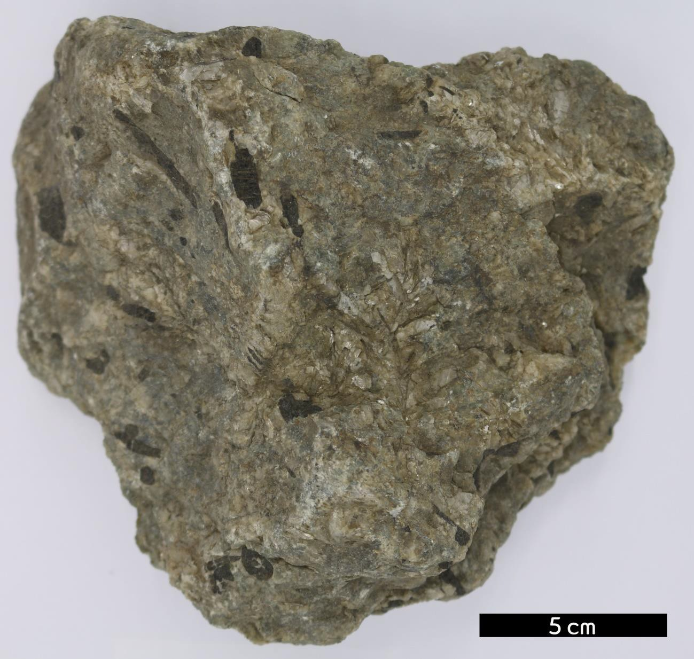
- 분류 : 화성암
- 암석이름 : 페그마타이트(Pegmatite)
- 주요광물 : 석영, 정장석, 미사장석, 퍼싸이트, 알바이트
- 보유기관 : 강원대학교 지질학과
- 산지 : 강원도 삼척시 가곡면 탕곡리
- 특징
  - 입자크기가 1cm 이상의 거정질로 이루어진 화강암이다.
  - 주요 광물이 석영과 장석류로 화강암과 광물 조성이 같다.
  - 일반적으로는 정장석·미사장석·퍼싸이트·알바이트 등이 석 영과 문상구조를 이룬다.

